МИНИСТЕРСТВО НАУКИ И ВЫСШЕГО ОБРАЗОВАНИЯ
РОССИЙСКОЙ ФЕДЕРАЦИИ
Федеральное государственное автономное образовательное
учреждение высшего образования
«Южно-Уральский государственный университет
(национальный исследовательский университет)»
Высшая школа электроники и компьютерных наук
Кафедра системного программирования

ОТЧЕТ
о выполнении практического задания № 8
по дисциплине
«Интеллектуальный анализ данных»

Выполнил:
студент группы ЕТ-128
Чашин Д.А.

Проверил:
преподаватель кафедры СП
Юртин А.А.

Челябинск – 2026
ОГЛАВЛЕНИЕ
ФОРМУЛИРОВКА ЗАДАНИЯ 3
АНАЛИЗ РЕЗУЛЬТАТОВ 4

ФОРМУЛИРОВКА ЗАДАНИЯ
- Выполните кластеризацию набора 2-х или 3-мерных данных с помощью алгоритма k-Means (предполагается, что полученные кластеры будут выпуклыми), используя различные значения параметра (из интервала 3..9). Выполните визуализацию полученных результатов в виде точечных графиков, на которых цвет точки отражает принадлежность кластеру.
- Внесите шум в набор данных (случайным образом изменить определенную долю объектов набора: 1%, 3%, 5%, 10%; изменение может заключаться в добавлении/вычитании к/из одной/нескольких координат объекта случайного числа). Выполните кластеризацию зашумленного набора данных с помощью алгоритмов k-Means и k-Medoids (или PAM), используя различные значения параметра (из интервала 3..9). Выполните визуализацию полученных результатов в виде точечных графиков, на которых цвет точки отражает принадлежность кластеру.
- Выполните кластеризацию набора данных из задания о плотностной кластеризации (с невыпуклыми кластерами) с помощью алгоритмов k-Means и k-Medoids (или PAM), используя различные значения параметра (из интервала 3..9). Выполните визуализацию полученных результатов в виде точечных графиков, на которых цвет точки отражает принадлежность кластеру.
- Подготовьте отчет о выполнении задания и загрузите отчет в формате PDF в систему. Отчет должен представлять собой связный и структурированный документ со следующими разделами:
  - формулировка задания;
  - гиперссылка на каталог репозитория с исходными текстами, наборами данных и др. сопутствующими материалами;
  - рисунки с результатами визуализации;
  - пояснения, раскрывающие смысл полученных результатов.

Гиперссылка на репозиторий с исходным кодом и набором данных:
https://github.com/Mswork6/IntellectualDataAnalysis

АНАЛИЗ РЕЗУЛЬТАТОВ
Исходные данные представлены на рисунке 1.
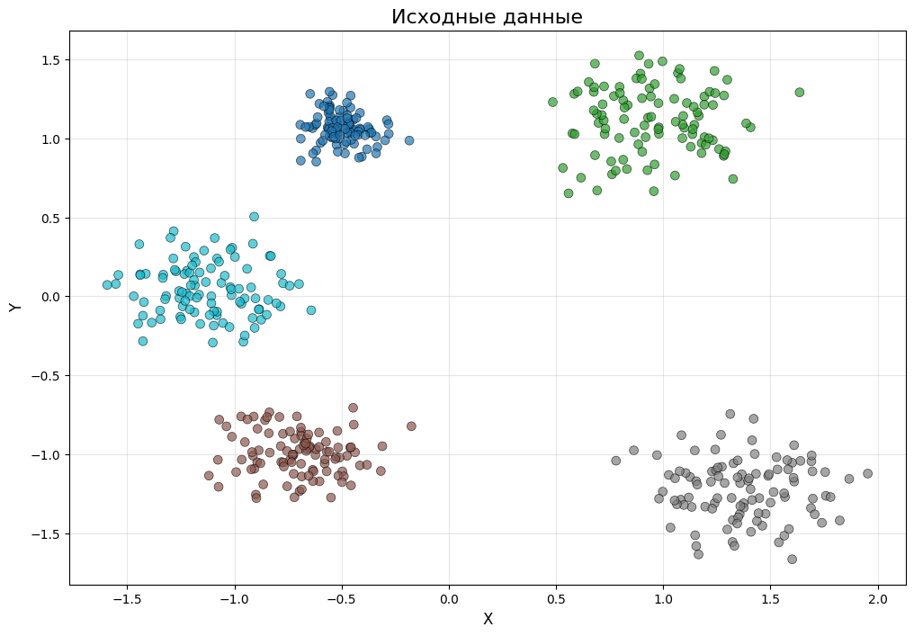
Рисунок 1 – Исходные данные
Исходные данные представлены 5 выпуклыми кластерами.
Рассмотрим результаты кластеризации данных методом k-Means с различными значениями параметра k (рисунок 2).

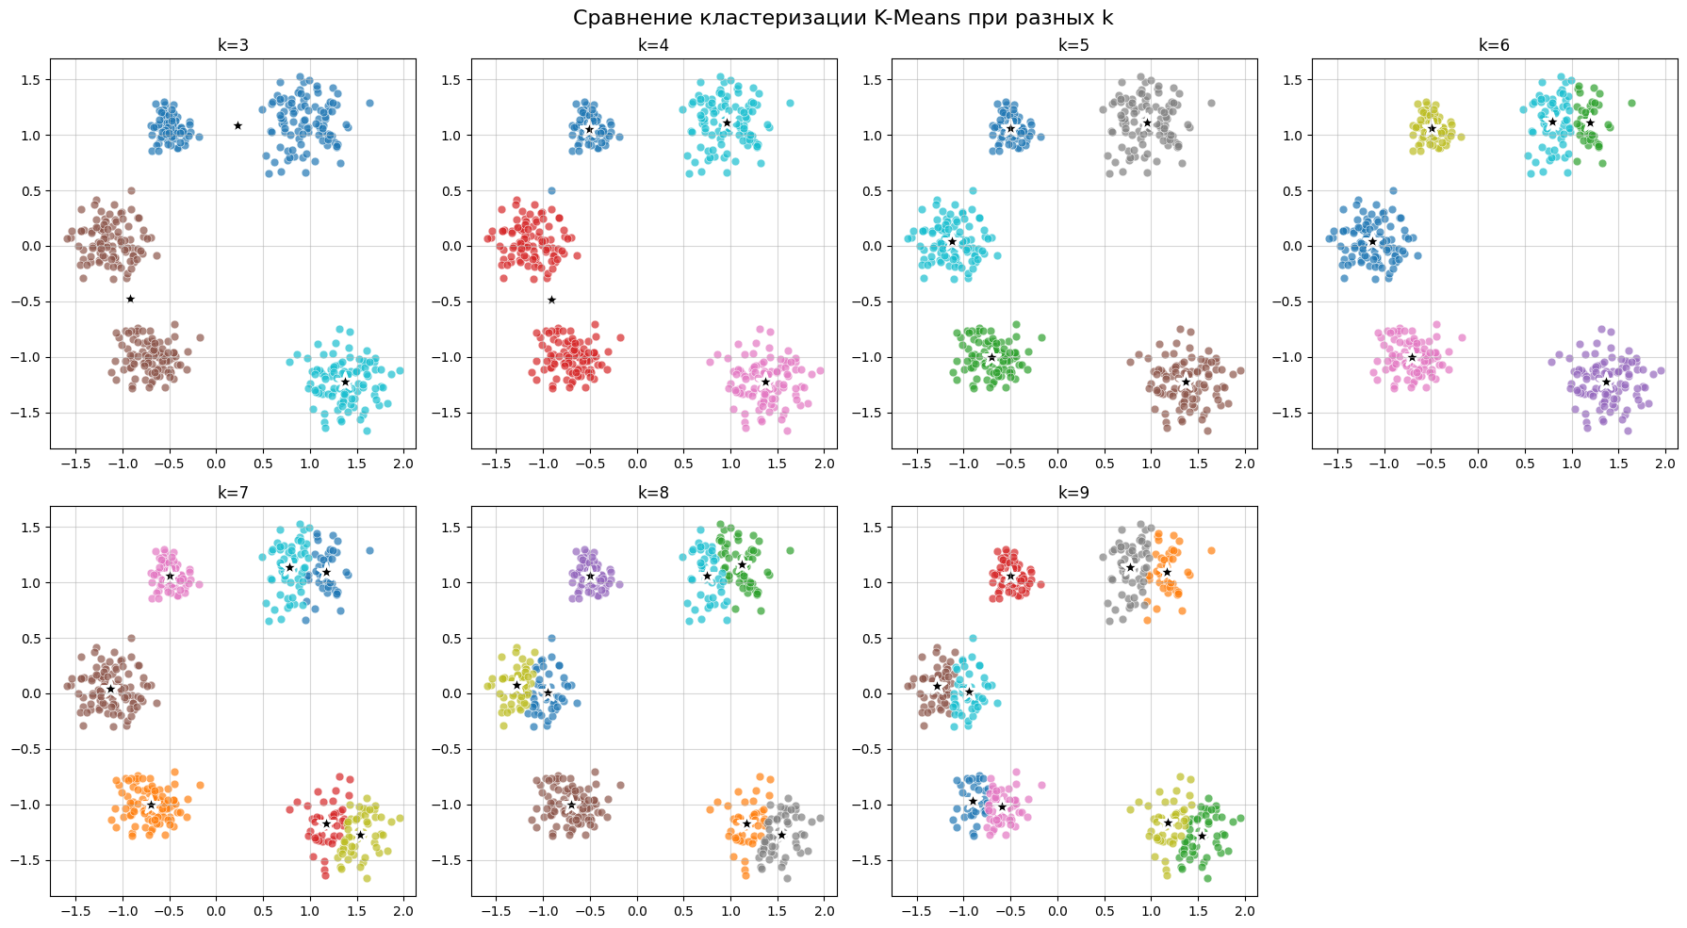
Рисунок 2 – График результатов кластеризации данных методом K-means

Из графика видно, что при значении k равном 3 и 4 алгоритм объединяет разные кластеры в один, поэтому разбиение получается слишком грубым. Самый точный результат наблюдается при значении k равном 5. При значении k больше 5, метод начинает дробить кластеры на несколько частей, из-за чего появляется избыточное количество кластеров.
Далее добавим шум к изначальным данным и рассмотрим результаты работы алгоритмов k-Means и k-Metoids на этих данных (рисунок 3).
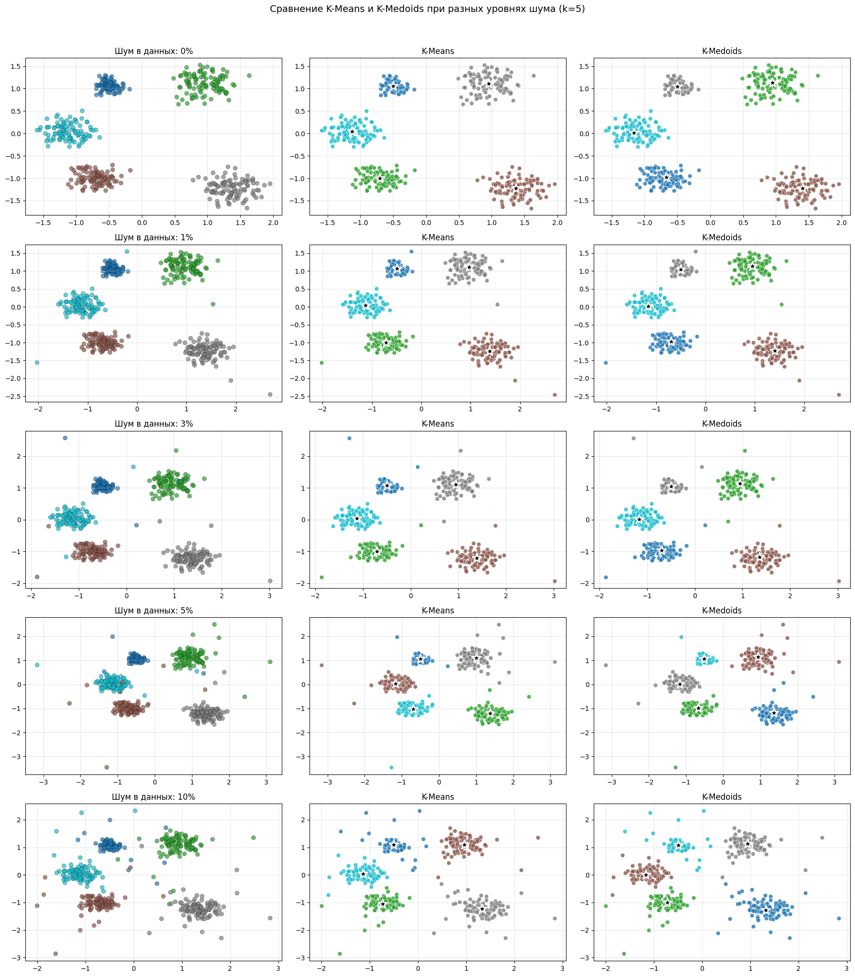
Рисунок 3 – График результатов работы алгоритмов k-Means и k-Metiods на зашумленных данных

На графике видно, что работа алгоритмов слегка отличается, но в целом показывает примерно одинаковый результат. Небольшое отличие результатов заключается в разных методах вычисления центра кластера в алгоритмах. В алгоритме K-means центр кластера вычисляется как среднее арифметическое всех объектов, входящих в кластер. В алгоритме k-Metiods в качестве центра кластера берется не среднее значение, а объект кластера, который расположен наиболее “центрально” относительно остальных объектов своего кластера. Обычно таким объектом становится тот, для которого суммарное расстояние до всех остальных точек кластера минимально.

Далее возьмем набор данных из задания плотностной кластеризации с невыпуклыми кластерами (рисунок 4).
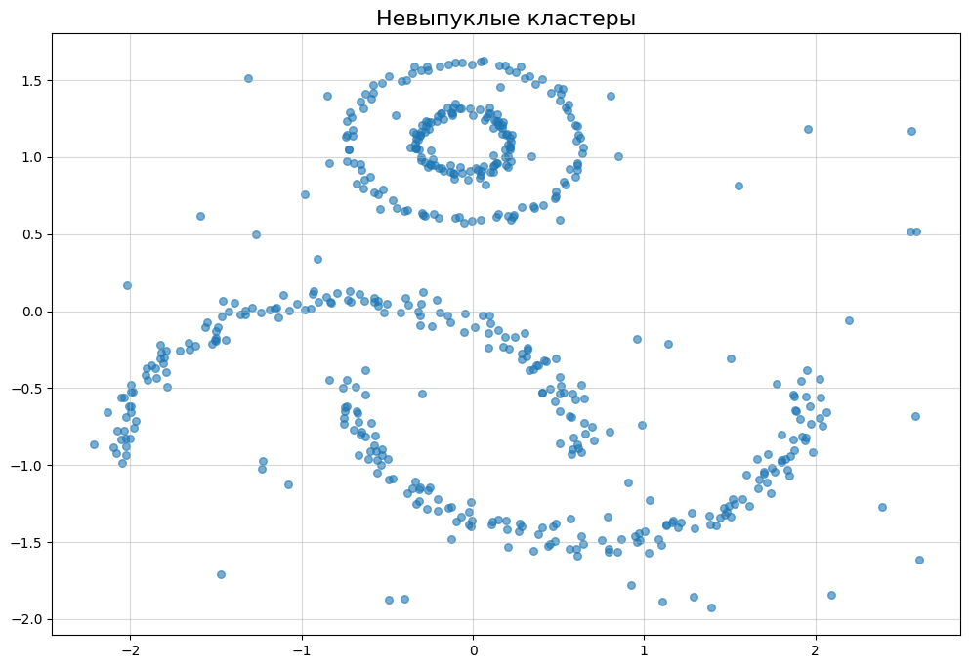
Рисунок 4 – Исходные данные с невыпуклыми кластерами

На данном графике мы можем видеть 2 кольца и два полумесяца с небольшим шумом данных.
Рассмотрим результаты кластеризации данных с помощью алгоритмов k-Means и k-Metoids (рисунок 5-6).

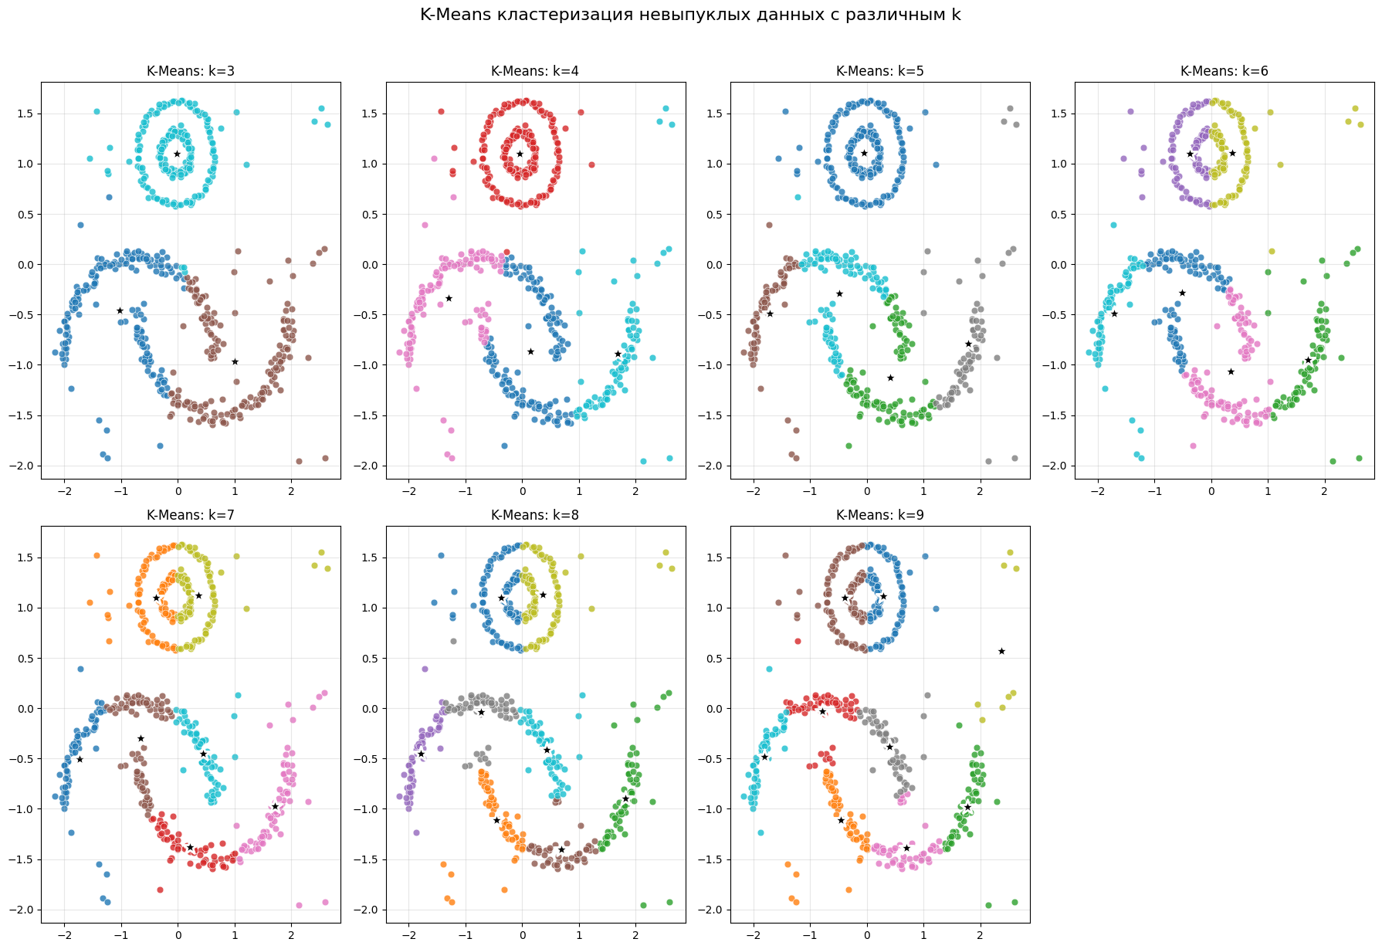
Рисунок 5 – График результатов кластеризации данных алгоритмом k-Means

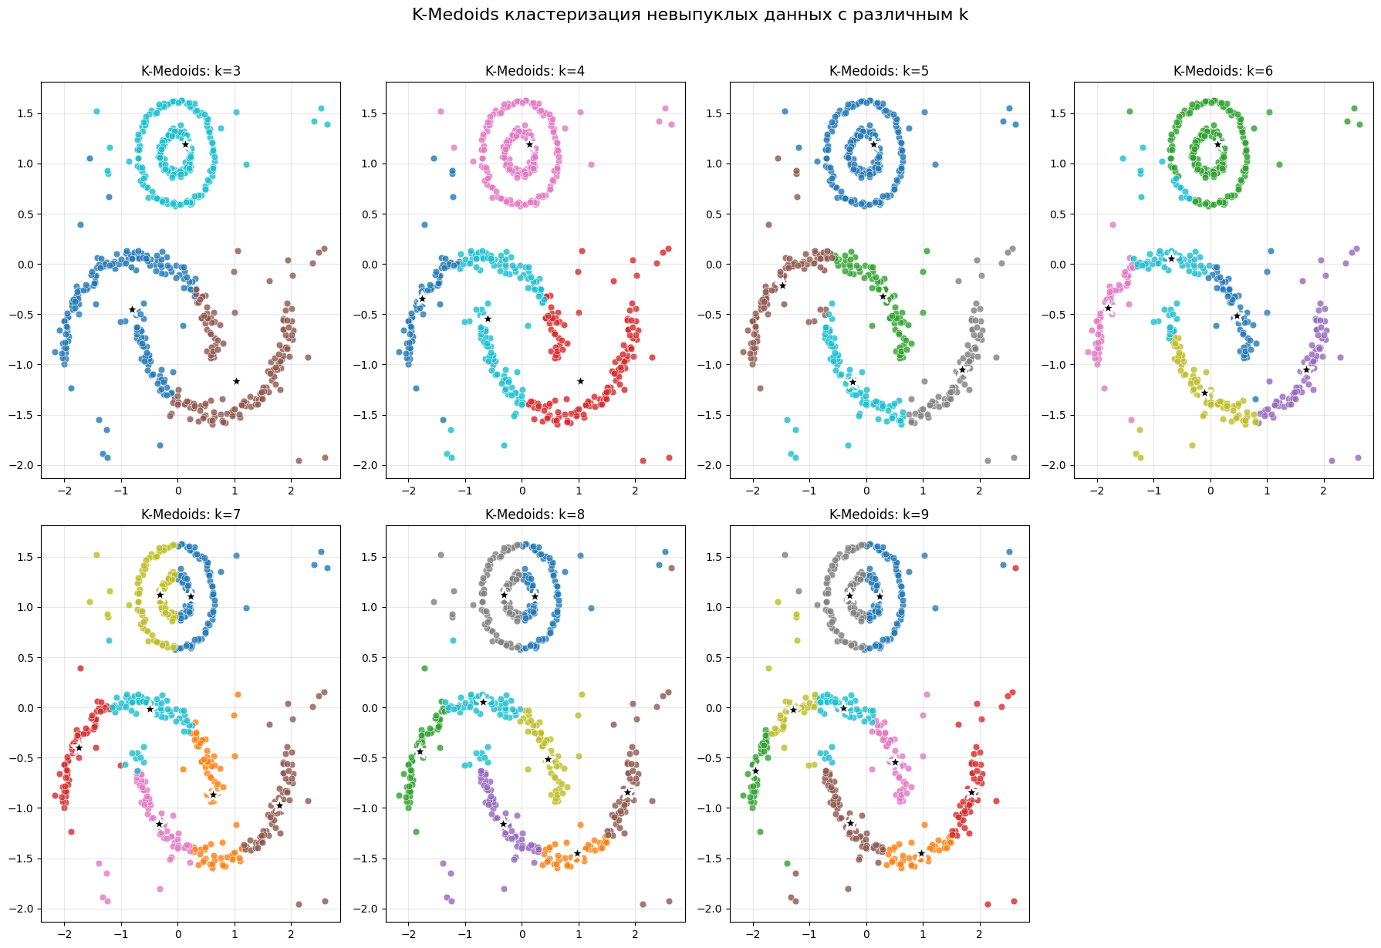
Рисунок 6 – График результатов кластеризации данных алгоритмом k-Metoids
На графиках видно, что алгоритмы k-Means и k-Medoids плохо подходят для кластеризации невыпуклых данных, так как они ориентированы на компактные кластеры и не учитывают сложную геометрию распределения точек.

